更生保護家庭支持方案－
為家人點亮一盞溫暖的燈

一、家庭—更生的關鍵因素
「家庭」是每個人的支柱，對更生人而言，家庭更是扮演關鍵影響的角色。從多個輔導成功的個案看出，家庭其實是促使浪子回頭最關鍵的原因之一。但是實務上發現很多家屬並不瞭解更生人究竟遭遇何種困境或是不知如何幚助更生人，久而久之造成對個案的排斥，家庭本身也陷入痛苦深淵；另外也有家庭本身面臨三餐不繼、經濟困頓等多重問題，較之一般人有更艱難的處境，遑論給予更生人正向支持，甚至造成不利更生的問題。
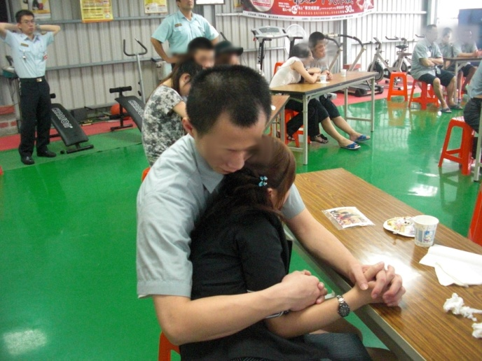
二、保護服務擴展到家庭
因此法務部自2009年下半年開始針對毒品成癮者、更生保護及觀護系統全面規劃推動更生人家庭支持性服務方案，改變過去僅以「個人」為對象的服務方式，將「家庭」納入保護的範圍。2010年起由毒品危害防治中心、地檢署、更生保護會陸續開辦，個案來源包括入監輔導之個案出監後持續追蹤者，以及社區中之更生個案及家庭。
三、守護更生復歸路途的每一步
為協助更生人及家庭重新站起來，針對更生家庭情狀採行不同策略：
【家庭功能健全，尚存支持力量】→協助家庭增強支持能力或協助更生人修復與家人關係，回歸家庭。
【家庭功能崩解，無支持力量】→協助更生人及家庭解決困難，提昇生存能力。
透過以上方法希望能達到下列三項目標：
（一）協助更生人回歸家庭，修復關係
（二）減輕更生人家屬壓力，提昇其支持更生人之意願與能力。
（三）扶持更生人家庭重新站起來。

